Data: 24/02/25

Assunto: ATUALIZAÇÃO DA DOCUMENTAÇÃO DOS ALUNOS COM APOIO DE PROFISSIONAL DE POIO – PAE/AVD “CUIDADOR”
Senhores Diretores,
Considerando os procedimentos de solicitação e concessão de apoio escolar “Cuidador” a fim de assegurar aos alunos público-alvo da educação especial o acesso às escolas públicas estaduais de ensino, e Resolução SE Nº 23 de 2023 e Termo de Ajustamento de Conduta entre o Ministério Público de São Paulo e o Governo do Estado de São Paulo e a Secretaria Estadual da Educação e a Secretaria de Estado da Saúde Compromitente: Ministério Público Do Estado De São Paulo.
Trata-se do profissional devidamente capacitado, que proporciona o atendimento e apoio necessários aos estudantes com deficiência, cujas limitações lhes acarretem dificuldade de caráter permanente ou temporário no cotidiano escolar, e que não conseguem, com independência e autonomia, realizar, dentre outras, atividades relacionadas à alimentação, higiene bucal e íntima, utilização de banheiro, locomoção, administração de medicamentos constantes de prescrição médica (mediante autorização escrita dos responsáveis, salvo na hipótese em que esta atividade for privativa de enfermeiro, nos termos da legislação).

Procedimentos para estudantes com matrícula nova (revisar os antigos):
- Registrar a deficiência ou transtorno (conforme laudo) e os suportes necessários para avaliações e acesso ao currículo, clicando na opção “cuidador” e se for o caso “mobilidade reduzida” (cadeirante ou não) no cadastro do aluno na SED;
- Anotar os demais apoios que o estudante necessita (Material didático, ledor, transcritor etc.);
- Anotar o nível de apoio 1, 2 ou 3.
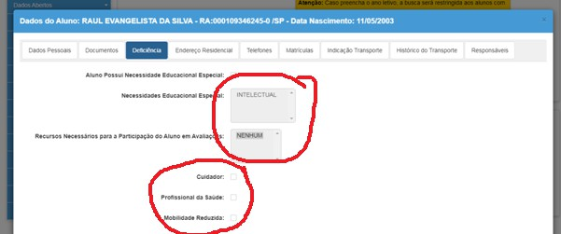

- Preenchimento e envio da documentação conforme anexos:
  - Check List por aluno (assinado pelo diretor da Unidade Escolar);
  - Ofício da Direção;
  - Questionário Individual do aluno com assinatura do pai/responsável;
  - Termo de Solicitação e Termo de Ciência e Responsabilidade;
  - Laudos Médicos com CID e CRM legíveis;
  - Cópia da ficha de matrícula e da Necessidade informada na SED, bem como anotação de cuidador e se for o caso mobilidade reduzida permanente;

Procedimento para estudantes que já contam com o profissional de apoio e tiveram alteração de horário escolar ou Escola.

Localizar o número do SEI já aberto para o estudante na escola anterior ou na mesma escola, fazer upload de cada documento em PDF separadamente, no mesmo processo:
- Ofício solicitando a continuidade do serviço na escola atual com o horário atualizado;
- Envio de documentos atualizados se houver;

Todos os processos iniciais e de continuidade deverão ser tramitados para: SEDUC-NPE-GNO.
Nenhum processo deverá ter prazo para devolução.

OBS. a) Cabe a escola acompanhar o andamento da solicitação, complementando se necessário a documentação;
b) Não serão aceitos encaminhamentos com falta de documento, neste caso, o processo será devolvido à escola para que regularização.

Eventuais dúvidas poderão ser esclarecidas pela Equipe de Educação Especial com as PECs Edinéia Rodrigues ou Elisangela Scamardi.

Atenciosamente,

Vera Lúcia de Jesus Curriel Dirigente Regional de Ensino

